空间向量与立体几何专题测试
一、单项选择题
1、
A、
B、
C、
D、0
2、
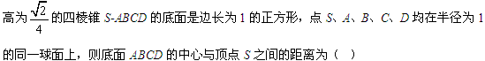
A、
B、
C、1
D、
3、
A、有相同起点的向量
B、等长的向量
C、共面向量
D、不共面向量
4、
A、
B、
C、
D、
5、
A、1个
B、2个
C、3个
D、4个
6、PA、PB、PC是从P点出发的三条射线，每两条射线的夹角均为60°，那么
直线PC和与平面PAB所成角的余弦值是（ ）
A、
B、
C、
D、
7、
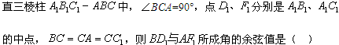
A、
B、
C、
D、
8、
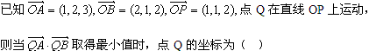
A、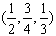
B、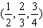
C、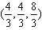
D、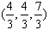
9、
A、-15
B、-5
C、-3
D、-1
10、已知△ABC的三个顶点为A（3，3，2），B（4，﹣3，7），C（0，5，1），则BC边上的中线长为（ ）
A、2
B、3
C、4
D、5
答案部分

一、单项选择题
1、
【正确答案】 D
【答案解析】
【答疑编号10218871】

2、
【正确答案】 C
【答案解析】
【答疑编号10218868】

3、
【正确答案】 C
【答案解析】
【答疑编号10218865】

4、
【正确答案】 C
【答案解析】
【答疑编号10218863】

5、
【正确答案】 A
【答案解析】
【答疑编号10218854】

6、
【正确答案】 C
【答案解析】
【答疑编号10218852】

7、
【正确答案】 A
【答案解析】
【答疑编号10218843】

8、
【正确答案】 C
【答案解析】
【答疑编号10218842】

9、
【正确答案】 A
【答案解析】
【答疑编号10218841】

10、
【正确答案】 B
【答案解析】
【答疑编号10218840】

